Polderpark Cronesteyn

Functioneel ontwerp

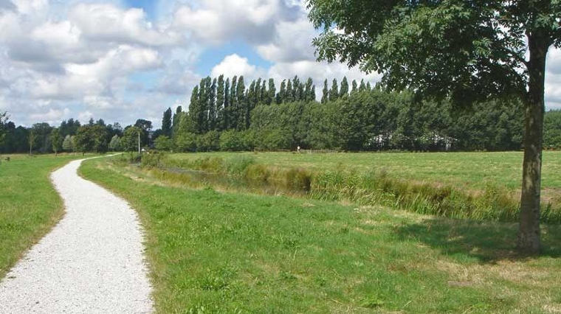

Namen: Yaimo Collins

Studiejaar: 2

Werkgroep:

Projectleider: Mohammed Boukiour

Inleverdatum: 11-03-2019

Versie: 1.0

Inhoudsopgave

Functioneel ontwerp 3

Use cases: 3

Use case diagram 3

Use case beschrijvingen 4

Navigatie diagram 7

# Functioneel ontwerp

## Use cases:

* Onderhouden website (dit betekent ALLE content van de website, dus 1 use case)
* Nieuws bekijken
* Activiteiten park bekijken
* Toevoegen waarneming 2019
* Foto’s bekijken
* Contactpersonen bekijken
* Contact opnemen met formulier.
* Route bekijken in google maps.

## Use case diagram

|  |
| --- |
|  |

## Use case beschrijvingen

|  |  |
| --- | --- |
| Use Case | Bewerken onderhouders |
| Nummer | 1.1 |
| Actor | Administrator |
| Preconditie | Moet geauthentiseerd zijn als administrator |
| Beschrijving | 1. Administrator gaat naar de website van het park cronesteyn 2. Druk op log in 3. Log in met je administrator account 4. Druk op “bewerken onderhouders” 5. Nu kunt u onderhouders toevoegen of verwijderen. |
| Uitzonderingen | 1. Administrator rechten zijn ingetrokken |
| Postconditie | De administrator heeft gebruikers toegevoegd of verwijderd. |

|  |  |
| --- | --- |
| Use Case | Onderhouden website |
| Nummer | 2.1 |
| Actor | Onderhouder en administrator |
| Preconditie | Moet geauthentiseerd zijn als onderhouder |
| Beschrijving | 1. Onderhouder gaat naar de website van het park cronesteyn 2. Druk op de login knop 3. Log in met je onderhouder account 4. Druk nu in het menu op de pagina die je wilt bewerken 5. Nu kunt u op de pagina op het onderdeel klikken dat u wilt bewerken 6. Vervolgens kunt u het onderdeel bewerken en opslaan |
| Uitzonderingen | 1. Onderhouders rechten zijn ingetrokken 2. Onderdeel wordt al bewerkt door andere onderhouder |
| Postconditie | De onderhouder heeft de website naar zijn wensen kunnen aanpassen met de gewenste inhoud. |

|  |  |
| --- | --- |
| Use Case | Bekijken nieuws |
| Nummer | 3.1 |
| Actor | Bezoeker, onderhouder en administrator |
| Preconditie | Gebruiker hoeft niet ingelogd te zijn, geen preconditie |
| Beschrijving | 1. Bezoeker gaat naar de website van het park cronesteyn 2. Bezoeker gaat naar het onderdeel “nieuws” |
| Uitzonderingen | Internetconnectie valt weg |
| Postconditie | De bezoeker is makkelijk bij het nieuws onderdeel gekomen en kan het laatste nieuws van het park bekijken |

|  |  |
| --- | --- |
| Use Case | Bekijken activiteiten park |
| Nummer | 4.1 |
| Actor | Bezoeker, Onderhouder en administrator |
| Preconditie | Gebruiker hoeft niet ingelogd te zijn, geen preconditie |
| Beschrijving | 1. Bezoeker gaat naar de website van het park cronesteyn 2. Bezoeker gaat naar het kopje “activiteiten” 3. Bezoeker zoekt naar de geschikte datum en kijkt naar de activiteit op die datum |
| Uitzonderingen | Internetconnectie valt weg |
| Postconditie | De bezoeker heeft de activiteiten gevonden en kan bekijken of er op de huidige datum toevallig activiteiten zijn gepland. |

|  |  |
| --- | --- |
| Use Case | Bekijken foto’s |
| Nummer | 5.1 |
| Actor | Bezoeker, Onderhouder en administrator |
| Preconditie | Gebruiker hoeft niet ingelogd te zijn, geen preconditie |
| Beschrijving | 1. Bezoeker gaat naar de website van het park Cronesteyn 2. Bezoeker gaat naar het kopje “foto’s” |
| Uitzonderingen | Internetconnectie valt weg |
| Postconditie | De bezoeker kan alle fotos bekijken die gemaakt zijn van het park. |

|  |  |
| --- | --- |
| Use Case | Bekijken contactpersonen |
| Nummer | 6.1 |
| Actor | Bezoeker, onderhouder en administrator |
| Preconditie | Gebruiker hoeft niet ingelogd te zijn, geen preconditie |
| Beschrijving | 1. Bezoeker gaat naar de website van het park cronesteyn 2. Bezoeker gaat naar het kopje “contactpersonen” |
| Uitzonderingen | Internetconnectie valt weg |
| Postconditie | Bezoeker kan de contactpersonen bekijken en kan de informatie vinden over de persoon die hij zoekt. |

|  |  |
| --- | --- |
| Use Case | Opnemen contact via formulier |
| Nummer | 7.1 |
| Actor | Bezoeker, onderhouder en administrator |
| Preconditie | Gebruiker hoeft niet ingelogd te zijn, geen preconditie |
| Beschrijving | 1. Bezoeker gaat naar de website van het park cronesteyn 2. Bezoeker gaat naar het kopje “contact opnemen” 3. Bezoeker vult het formulier in en drukt op verzenden. |
| Uitzonderingen | Het formulier is niet juist ingevuld  Internetconnectie valt weg |
| Postconditie | Bezoeker heeft het formulier juist ingevuld en juist opgestuurd. |

|  |  |
| --- | --- |
| Use Case | Berekenen route met Google Maps |
| Nummer | 8.1 |
| Actor | Berekenen route met Google Maps |
| Preconditie | Gebruiker hoeft niet ingelogd te zijn, geen preconditie |
| Beschrijving | 1. Gebruiker gaat naar “Contact en links” 2. Gebruiker scrollt naar onder en gaat naar het kopje routebeschrijving. 3. Gebruiker vult zijn eigen locatie in of laat het automatisch invullen d.m.v. gps. |
| Uitzonderingen | Google maps kan de locatie niet vinden.  Internetconnectie valt weg |
| Postconditie | Bezoeker kan de route via google maps vinden naar het park. |

# Navigatie diagram

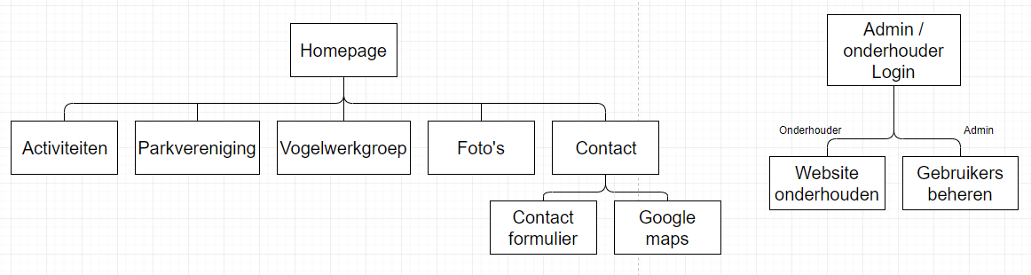

# Lijst van pagina’s

|  |  |  |  |
| --- | --- | --- | --- |
| **Naam pagina** | **Formulier** | **Functie** | **Afwijkend ontwerp** |
| Home | Nee | Belangstelling voor de app opwekken | Nee |
| Producten | Ja | Lijst met producten tonen waaruit de klant een keuze kan maken. | Nee |
| Bestellen | Ja | Klant kan product bestellen. | Ja |